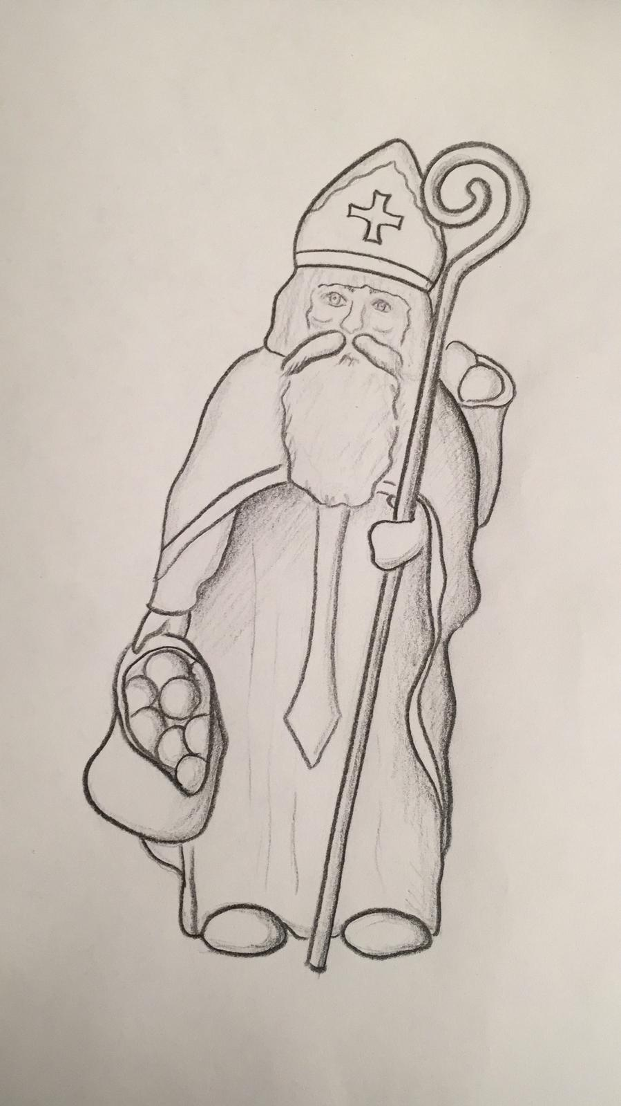
ANMELDUNG FÜR DEN
Samichlaus-Besuch

Der Samichlaus wird dieses Jahr wieder die Familien und Kinder besuchen kommen. Die Familien können den Samichlaus an den folgenden Daten im Wald besuchen oder vom Samichlaus besucht werden. Dafür können Sie auf der Rückseite ankreuzen, wo Sie den Samichlaus-Besuch wünschen.

Freitag, 06. Dezember 18:00 – 21:00 Samstag, 07. Dezember 18:00 – 21:00 Sonntag, 08. Dezember 2024 16:00 – 20:00

Anmeldungen: Bitte gut leserlich an folgende Adresse senden! Wir bevorzugen am Computer ausgefüllte Anmeldungen per Mail.

Samichlaus
5605 Dottikon

Oder per E-Mail an:
samichlaus.dottikon@hotmail.ch

Anmeldeschluss ist der Samstag, 30. November 2024
Anmeldungen, die nach diesem Datum eingehen, können aus organisatorischen Gründen nicht mehr berücksichtigt werden. Auch bitten wir Sie, Ihre Anmeldung frühzeitig abzugeben. Sie erleichtern uns damit die Arbeit erheblich.
Besten Dank!

Zirka eine Woche vor dem Besuch beim Samichlaus erhalten Sie eine Antwort mit dem genauen Datum, der Besuchszeit und dem Ort. Wenn aus organisatorischen Gründen nicht alle Besuchszeiten eingehalten werden können, bitten wir Sie um grosszügiges Verständnis.

Allfällige Fragen können Sie an die obenstehende E-Mailadresse senden.

Der Chlausauszug findet dieses Jahr am 07. Dezember ca. 17:00 vor der Kirche statt.
Samichlaus-Besuch
Wir wünschen den Besuch: | - Im Wald |  | - Bei uns zu Hause
Gewünschtes Datum mit Zeit:
Familienname: |  | Telefonnummer:
Adresse:

Name des Kindes:
Geschlecht:
Schulklasse, Alter:
Erfreuliches
Unerfreuliches
Diverses
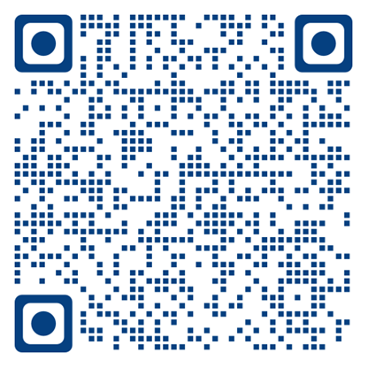
Für weitere Kinder und Bemerkungen bitte ein neues Blatt verwenden.
Online version über den QR-Code erhältlich

